OKULUMUZ TARİHÇESİ

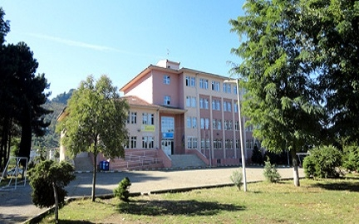
1945 yılına kadar Turnasuyu Köyü’nde okul binası bulunmaması nedeniyle eğitim ve öğretime şu andaki okulun 100m.kuzey batısındaki Köksal ailesine ait bir binada üç sınıflı olarak Eğitmenler tarafından devam edilmiştir.
Öğrenci mezunlarını 1946 yılına kadar üçüncü sınıf olarak sürdürmüştür.
Tapu Mülkiyeti Köy Tüzel Kişiliğine ait olan köyün ortak arazisinde 9100 m’lik olan okul yapımı için bağışlanmıştır.
1942 yılında yeni okul inşaatına başlanmış olan bina köy halkı ve devlet işbirliği ile 1946 yılında tamamlanarak üç dershane, bir lojman “bitişik” bir idare odası ve ek olarak tuvalet, depo ile hazır hale getirilmiş eğitim öğretim için hizmete girmiştir.
Okulun ilk açıldığı yıllarda Eğitim ve Öğretime (1,2,3) ve (4,5) birleştirilmiş sınıf olarak devam edilmiştir. Yakın çevrede başka okul olmadığından Meydan (Cumhuriyet Mahallesi), Sıraca Mahallesi ve Turnasuyu Köyünden oluşan öğrencilere hizmet vermiştir.
1965 yılında köyümüzün Kapıcılı (Yaylacık ve Yukarı Mah.) mahallesinde okul inşaatına başlanmış olup, 1966-1967 Öğretim yılında Eğitim-Öğretime açılmış olup köyümüzde ikinci okul hizmet vermiştir.
Mevcut olan okulumuz ihtiyaca cevap vermediğinden sınıflar bölünerek 1977 yılında 5 derslik haline getirilmiştir.
1994 yılında lojman olan bölümün bir odası anasınıfı olarak hizmete açılmıştır.
1994-1995 yılında taşımalı eğitime başlanması nedeniyle Turnasuyu Köyü Yukarı Mahalle İlkokulu öğrencileri okulumuza taşınmıştır.
Sekiz yıllık kesintisiz zorunlu ilköğretim uygulaması nedeniyle 1997-1998 öğretim yılına kadar ilkokul olan okulun adı Turnasuyu İlköğretim Okulu olarak hizmet vermeye başlamıştır. Altıncı sınıfın açılması nedeniyle lojman kısmının bir odası sınıf haline getirilmiştir.
1999-2000 eğitim öğretim yılında sınıfların yetersizliği nedeniyle prefabrik bina yapılarak üç sınıfı hizmet verecek şekilde açılmıştır.
2000 yılında okul bahçesinin uygunluğu göz önüne alınarak şu anda hizmet vermekte olan binanın yapılması için inşaata başlanmıştır. Yapımı tamamlanan bina 2001-2002 öğretim yılında 24 derslik, idare binası, anasınıfı, 24 derslik, laboratuar kütüphane, müzik salonu, kantin ve diğer bölümleriyle 720 öğrencilik olarak hizmete açılmıştır.
Okul sahasında voleybol ve basketbol sahası mevcut olup tören alanı ve ağaçlandırılmış yeşil alan mevcuttur.Okulumuz bahçesine 2012/2013 eğitim öğretim yılında oyun parkı kurulmuştur.
2012/2013 eğitim öğretim yılından itibaren Güzel Sanatlar Lisesi kendi binasına taşınmasından sonra bina müstakil olarak okulumuz tarafından kullanılmaktadır.

